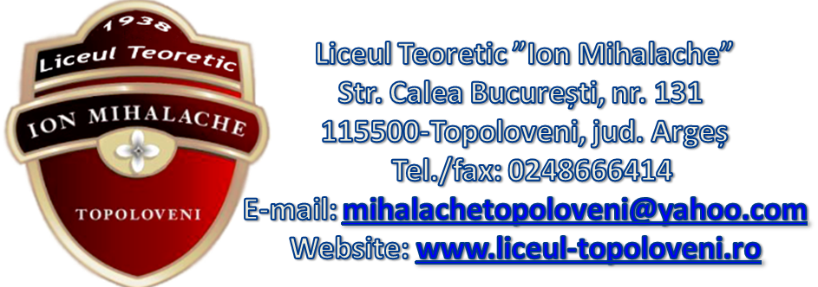

COMISII
AN ȘCOLAR 2018-2019

Comisia de Limba și literatura română:Responsabil prof. Vlaicu Anca
Comisia de Limbi moderne : Responsabil prof. Nedelcu Maria
Comisia de Matematică: Responsabil prof. Ceucă Doina
Comisia de Științe: Responsabil prof. Sterea Dumitru
Comisia de Arte și sport: Responsabil prof. Chiriac Marian
Comisia de Informatică: Responsabil prof. Popa Eliza
Comisia Om și societate: Responsabil prof. Scarlat Valentin
Comisia diriginților: Responsabil prof. Iordănescu Valeria

Comisia de Evaluare și Asigurare a Calității:
Responsabil: Prof. Ivașcu Cătălina
Membri: Prof. Otobîc Alice
Prof. Florea Cerasela
Prof. Preoteasa Anca
Prof. Popa Eliza
Prof. Stănescu Gabriel

Comisia pentru prevenirea și eliminarea violenței, a faptelor de corupție și discriminării în mediul școlar școlare:
Responsabil: Prof. Popa Viorel
Membri: Prof. Fugulin Daniel
Prof. Iordănescu Valeria
Prof. Scarlat Valentin
Prof. Chiriac Adeline
Prof. Fugulin Silvia
Prof. Badea Gheorghe

Comisia pentru Perfecționare și formare continuă continuă:
Responsabil: Prof. Preoteasa Anca
Membrii: Prof. Rusen Anca
Prof. Florea Cerasela

Comisia pentru Control Managerial intern
Responsabil: Prof. Marinescu Corina
Membri: Contabil . Ene Cristina
Prof. Vlaicu Anca
Prof. Popa Viorel
Răduțu Cristiana
Paraschiv Maria
Dobroiu Marioara

Comisia pentru gestionare SIIIR
Responsabil: Radu Georgeta
Membri: Prof. Marinescu Corina
Paraschiv Mariana
Ene Cristina
Dobroiu Marioara

Comisia pentru orar
Responsabil: Prof. Popa Eliza
Membru: Prof. Popa Viorel

Comisia pentru programe și proiecte educative
Responsabil: Prof. Vlaicu Anca
Membri: Prof. Popa Eliza
Prof. Popa Viorel
Prof. Nedelcu Maria
Prof. Rusen Anca
Prof. Fugulin Silvia
Prof. Zuluf Mironela
Prof. Nedelcu Maria
Prof. Udrea Alina
Prof. Dobroiu Andreea
Prof. Iordănescu Valeria

Comisia SNAC
Responsabil: Prof. Ivan Mariana
Membri:Prof. Popa Viorel
Prof. Popa Eliza
Prof. Nedelcu Maria
Prof. Iordănescu Valeria
Prof. Chiriac Adeline
Prof. Vlaicu Anca
Prof. Fugulin Silvia
Prof. Zuluf Mironela
Prof. Nasta Angelica
Prof. Rusen Anca
Prof. Sterea Daniela

Comisia de curriculum
Responsabil : Marinescu Corina
Membri: Prof. Vlaicu Anca
Prof. Nedelcu Maria
Prof. Ceucă Doina
Prof. Sterea Dumitru
Prof. Chiriac Marian
Prof. Popa Eliza
Prof. Scarlat Valentin

Comisia de promovare a imaginii școlii
Responsabil : Prof. Vlaicu Anca și prof. Zuluf Mironela
Membri: Prof. Scarlat Valentin
Prof. Popa Viorel
Prof. Popa Eliza
Prof. Marinescu Corina
Prof. Fugulin Silvia
Prof. Fugulin Daniel
Prof. Pavel Dănuț

Comisia CES
Responsabil : Iordănescu Valeria
Membri:Ene Cristina
Dobroiu Marioara
Paraschiv Mariana
Prof. Popa Viorel
Prof. Popa Eliza
Prof. Duican Carmen
Prof. Serafimescu Daniel

Comisia ritmicitatea notarii și verificarea documentelor școlare
Responsabil : Prof. Nasta Angelica
Membri:
Prof. Serafimescu Daniel
Prof. Sterea Dumitru

Comisia pentru burse și Bani de liceu
Responsabil : Prof. Marinescu Corina
Membri: Radu Georgeta
Dobroiu Marioara
Ene Cristina

Comisia pentru protecție și sănătate în muncă
Responsabil: Marinescu Corina
Membri: Dobrița Dumitru
Paraschiv Mariana
Ene Cristina

Comisia pentru protecția datelor personale
Responsabil: prof. Udrea Alina
Membri: prof. Iordănescu Valeria
Prof. Nasta Angelica
Prof. Preoteasa Anca

Director,
Prof. Florea Laura

